Pozdravljeni šestošolci! Pred vami je naravoslovni dan na daljavo. Ime in priimek__________________________
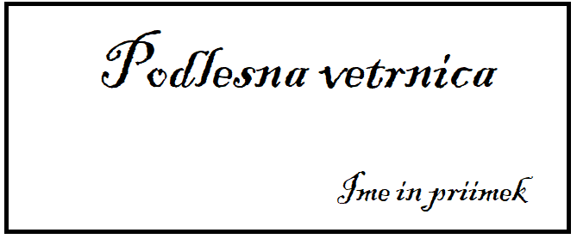
Preberi celoten delovni list.
Preden odideš v naravo, doma izdelaj kartončke na trši papir (približna velikost 15 x 15) in nanje napiši imena teh petih rastlin, spodaj na kartonček pa napiši svoje ime in priimek. Pišeš lahko kar na roko, ni potrebno na računalnik. Primer:
Pet rastlin je: PODLESNA VETRNICA, LAPUH, VIJOLICA, ŽAFRAN, ZVONČEK.
Rastlin ne trgaj po nepotrebnem samo opazuj jih. Če pa boste katero od teh dali tudi v herbarij, jo ustrezno odkopljite.
Tvoja naloga je, da se z delovnim listom odpraviš v naravo in poiščeš teh pet spodaj navedenih rastlin. S sabo vzemi svinčnik in barvice. Vsak naj gre sam in ne skupaj s sošolci! Pri vsaki se ustavi, jo poslikaj s telefonom tako, da na tla postaviš kartonček, ki si ga predhodno pripravil doma in slike pripni, ko boš po elektronski pošti vračal izpolnjen delovni list. Slike lahko dodaš tudi spodaj v wordovi datoteki, če znaš.
Na terenu dobro poglej teh pet rastlin in delovni list izpolnjuj pri vsaki posebej.
RASTLINA | PODLESNA VETRNICA | ZVONČEK | VIJOLICA | ŽAFRAN | LAPUH
Nariši listno ploskev | 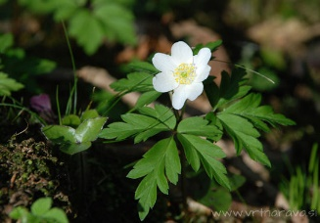DELJENA PLOSKEV IZ TREH DELOV | 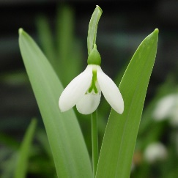 ENOSTAVNA PLOSKEV | ENOSTAVNA PLOSKEV | 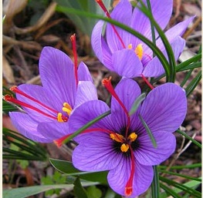 ENOSTAVNA PLOSKEV | 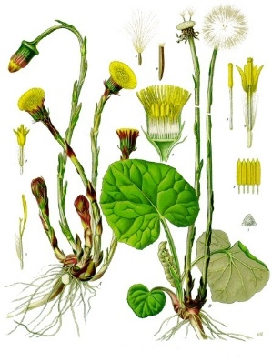 ENOSTAVNA PLOSKEV
Ali imajo listi pecelj  DA/NE | DA | NE | DA | NE | DA
Ali so listi mrežasto žilnati ali vzporedno žilnati (razlaga spodaj) | MREŽASTO ŽILNAT LIST | VZPOREDNO ŽILNAT LIST | MREŽASTO ŽILNAT LIST | VZPOREDNO  ŽILNAT LIST | MREŽASTO ŽILNAT LIST – LAHKO DA SPLOH ŠE NI IZRASTEL!!
Ali so listi poraščeni z dlakami (ni pomembno ali zgoraj ali spodaj)  DA/NE | NE | NE | NAVADNO NE | NE | DA
Listni rob je GLADEK; NAZOBČAN | NAZOBČAN | GLADEK | NAZOBČAN | GLADEK | NAZOBČAN
Otipaj steblo in zapiši ali je okroglo ali večrobo (kvadratno) | OKROGLO | OKROGLO | OKROGLO | OKROGLO | VEČROBO
Natančno nariši cvet in ga ustrezno pobarvaj | 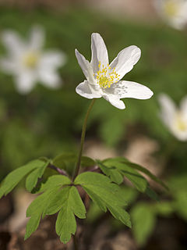 |  |  | 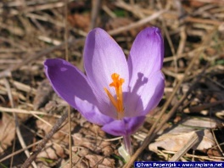 | 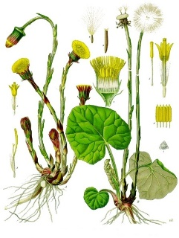
Opiši rastišče, kjer je rastlina rastla (na jasi, v gozdu, na travniku, ob potoku, močvirnati teren….) | VSAK SVOJE  Opozorila:  Rastlina je zelo strupena. | VSAK SVOJE | VSAK SVOJE | VSAK SVOJE | VSAK SVOJE
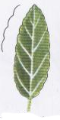

Listni rob: GLADEK NAZOBČAN
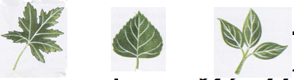

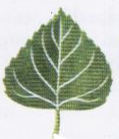
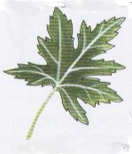
Listna ploskev - oblika lista:

DELJENA PLOSKEV ENOSTAVNA PLOSKEV SESTAVLJENA PLOSKEV
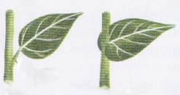
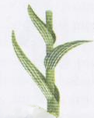

Listni pecelj:

SEDEČ =BREZ PECLJA PECLJAT SEDEČ PECLJAT
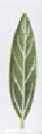
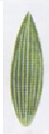
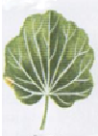

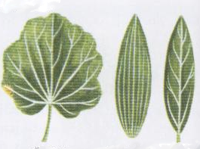
Žilnatost listov:

MREŽASTO ŽILNAST LIST VZPOREDNO ŽILNAST LIST MREŽASTO ŽILNAST LIST
Spodaj lahko pripneš fotografije rastlin:

